
ที่ มท ๐๘21.5/ว
ถึง สำนักงานส่งเสริมการปกครองท้องถิ่นจังหวัด ทุกจังหวัด

ด้วยกรมส่งเสริมการปกครองท้องถิ่นได้รับแจ้งจากกรมควบคุมโรคว่า พระราชบัญญัติหลักเกณฑ์การจัดทำร่างกฎหมายและการประเมินผลสัมฤทธิ์ของกฎหมาย พ.ศ. 2561 บัญญัติให้หน่วยงานของรัฐ
นำหลักการหรือประเด็นสำคัญของร่างกฎหมายไปรับฟังความคิดเห็น โดยต้องประกาศวิธีการรับฟังความคิดเห็น ระยะเวลาเริ่มต้นและสิ้นสุดในการรับฟังความคิดเห็นรวมทั้งข้อมูลประกอบการรับฟังความคิดเห็น
เพื่อนำผลการรับฟังความคิดเห็นไปประกอบการวิเคราะห์ผลกระทบและการจัดทำร่างกฎหมาย รวมทั้ง
จัดทำสรุปผลการรับฟังความคิดเห็นและรายงานการวิเคราะห์ผลกระทบ จึงขอความร่วมมือประชาสัมพันธ์
การเปิดรับฟังความคิดเห็น เพื่อให้ได้ข้อมูลหรือความคิดเห็นจากผู้เกี่ยวข้องมาพิจารณาประกอบการจัดทำสรุปผลการรับฟังความคิดเห็นและรายงานผลกระทบต่อไป
กรมส่งเสริมการปกครองท้องถิ่นจึงขอความร่วมมือจังหวัดประชาสัมพันธ์ให้บุคลากร
ในสังกัดองค์กรปกครองส่วนท้องถิ่นร่วมให้ความคิดเห็นต่อร่างประกาศสำนักนายกรัฐมนตรี เรื่อง กำหนดวันห้ามขายเครื่องดื่มแอลกอฮอล์ พ.ศ. .... โดยเปิดให้มีการรับฟังความคิดเห็น ระหว่างวันที่ 24 มีนาคม – 7 เมษายน 2568
ผ่านระบบสารสนเทศของกรมควบคุมโรค และสามารถสอบถามรายละเอียดเพิ่มเติมได้ที่ สำนักงานคณะกรรมการควบคุมเครื่องดื่มแอลกอฮอล์ กรมควบคุมโรค โทรศัพท์หมายเลข 0 2591 9313
ทั้งนี้ สามารถดาวน์โหลดสิ่งที่ส่งมาด้วยได้ที่เว็บไซต์ https://shorturl.asia/pCJqt หรือ QR Code
ท้ายหนังสือฉบับนี้

กรมส่งเสริมการปกครองท้องถิ่น

มีนาคม ๒๕68
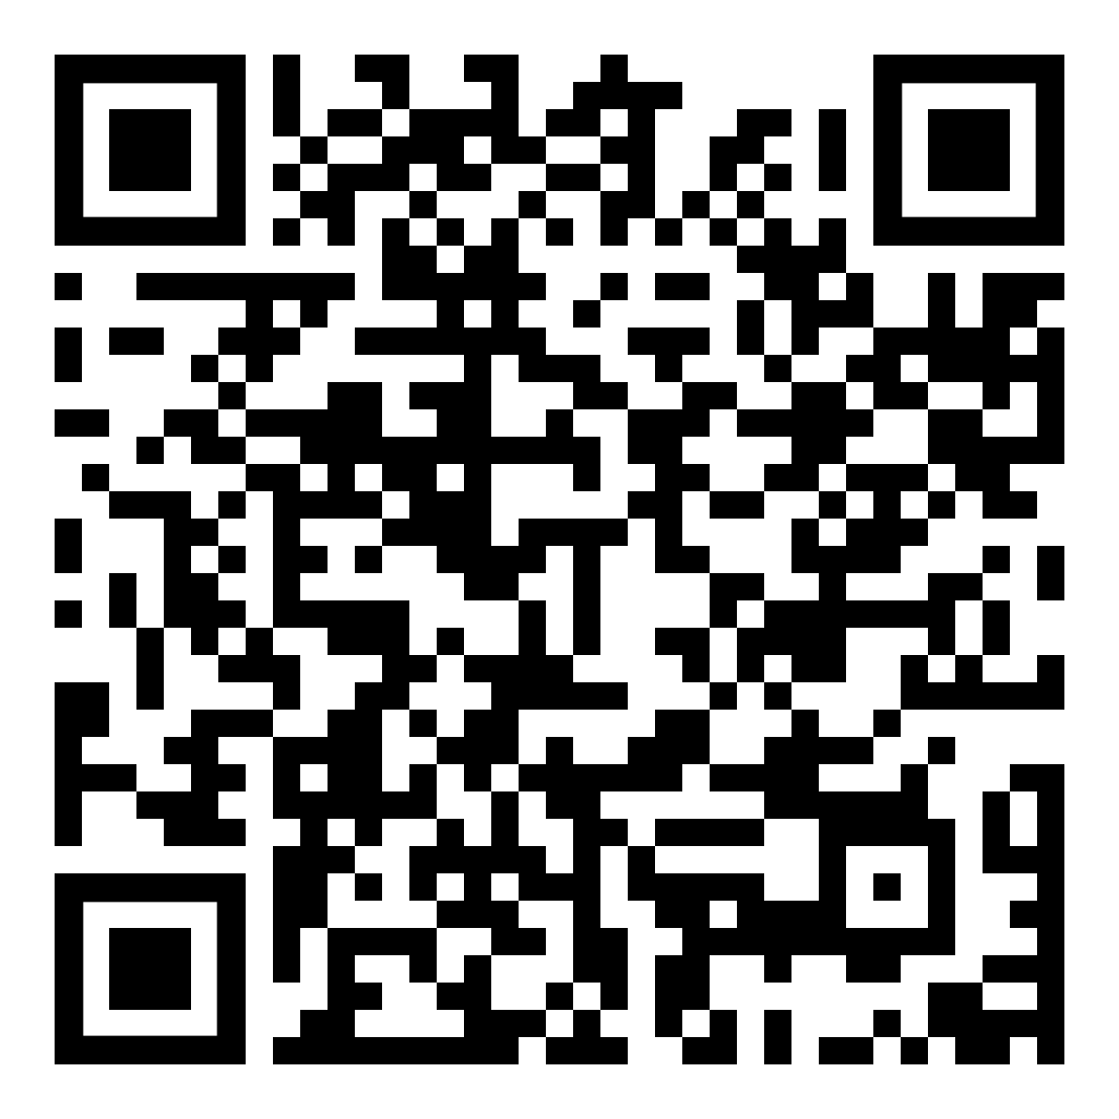

กองสาธารณสุขและสิ่งแวดล้อมท้องถิ่น
กลุ่มงานป้องกันโรค
โทร ๐ ๒๒๔๑ ๙๐๐๐ ต่อ 5406
ไปรษณีย์อิเล็กทรอนิกส์ saraban@dla.go.th
ผู้ประสานงาน นางสาวสุจิตรา ดาวเรือง /นายจักรพงษ์ สุขใส โทร 08 0069 2677
ผอ.กง.ปร ....................................
นวผ.ชก. ......................................
จนท. ...........................................

